Viernes
02
de octubre

Segundo de Secundaria
Ciencias. Física

Acción-Reacción

Aprendizaje esperado: Identifica y describe la presencia de fuerzas en interacciones cotidianas (fricción, flotación, fuerzas en equilibrio).

Énfasis: Explicar movimientos en su entorno. Tercera ley de Newton.

¿Qué vamos a aprender?

Identificarás los movimientos y situaciones cotidianas utilizando la Tercera ley de Newton. Asimismo, indagarás y buscarás una solución para las siguientes interrogantes: ¿cuáles son los efectos de un par de fuerzas?, ¿existe una interacción entre las fuerzas y los cuerpos?

La Tercera ley de Newton propuso el principio de acción y reacción, en el que las fuerzas de ambas son simultáneas y ocurren para todo par de cuerpos que interactúan. Newton observó que, en la interacción entre dos cuerpos, las fuerzas siempre actúan en pares; por ejemplo, cuando caminas tu pie empuja el piso hacia atrás, y el piso empuja tu pie hacia adelante: gracias a ello avanzas.

¿Qué hacemos?

Observa el siguiente video sobre la Tercera ley de Newton o principio de acción y reacción.

Las Leyes del movimiento.
https://youtu.be/KwMKF0ItfdA

Las fuerzas de acción y reacción son simultáneas y ocurren para todo par de cuerpos que interactúan. Aclarando que, aunque son de la misma magnitud, estas fuerzas no se anulan porque no actúan sobre el mismo objeto.

Se pueden observar fuerzas de acción y reacción en todos los deportes, atletismo, futbol, basquetbol.
También se encuentra en el baile, en el canto, en la construcción, en la naturaleza, es decir, en todo lo que nos rodea. Por ejemplo, cuando estás acostado con la cara entre la almohada, te quedan marcados los dobleces de la funda pues dejas caer el peso de tu cabeza sobre la almohada, ésa ejerce otra fuerza hacia tu rostro.

A continuación, si está en tus posibilidades, realiza el siguiente experimento.

Experimento: Globo cohete.
El material que necesitarás es:

- 1 globo
- 5 metros o más de hilo o cuerda
- 1 popote
- Cinta adhesiva

Procedimiento:

En uno de los orificios del popote introduce el hilo o cuerda, lo sacas por el otro extremo y lo pegas en la pared; el popote lo sostienes con la mano sin que se salga el hilo, vas retrocediendo y estirando el hilo. El hilo debe quedar tenso para que funcione.

Después, infla el globo lo suficiente como para que lo puedas pegar en el popote con un pedazo de cinta adhesiva.

Cuando estés listo, suelta el globo y podrás contemplar cómo el popote comienza a recorrer sobre el hilo una cierta distancia.

Has un segundo intento, pero ahora deberás inflar el globo con mayor aire, sin que se reviente, y suéltalo.

Para saber cómo es el experimento anterior, observa el siguiente video, en el que se pone en acción la Tercera ley de Newton.

Demostración de la tercera Ley de Newton.
https://youtu.be/KH-xjqP1OUc

Después de haber observado o realizado el experimento, responde las siguientes preguntas:

¿Hacia dónde se desplazó el globo?
¿Cómo puedes saberlo?

Las respuestas que des a estas preguntas te ayudarán a atender mejor la Tercera ley de Newton.

Además de formular las leyes de movimiento, Newton hizo aportaciones a las matemáticas, pues inventó el cálculo diferencial. Determinó que la luz blanca era una mezcla de colores, al observar que, cuando se hace pasar a través de un prisma, ésta se dispersa en sus componentes. También inventó el telescopio reflector. Newton realizó muchas aportaciones a la física.

En el siguiente video, conocerás un poco más al respecto y observarás más ejemplos sobre situaciones que ejemplifican la Tercera ley de Newton.

Leyes de Newton.
https://youtu.be/73i9JZRqpls

Para reforzar el principio de acción y reacción, si está en tus posibilidades, realiza otro experimento.

Experimento: El auto.

Para este experimento, necesitarás lo siguiente:

- 1 carito de juguete que no sea de cuerda o tracción
- 1 globo
- 1 popote
- Cinta adhesiva
- Cinta métrica o flexómetro

Procedimiento:

Encima del auto se pega con cinta adhesiva un popote. Después, en una punta se introduce la entrada del globo y se infla.
Si no tienes un carrito puedes armar el tuyo con una botella de plástico, palitos de madera o de paleta y usar 4 tapitas para las llantas.

Observa el siguiente video para saber cómo se realiza el experimento anterior, obedeciendo a la Tercera ley de Newton.

Demostración II Tercera ley de Newton.
https://youtu.be/BMZ6UJFWEbA

Ahora que viste esta demostración, o bien, que la hiciste en casa, contesta las siguientes preguntas:

¿Hacia dónde sale el aire del globo?
¿Para dónde es el movimiento del auto?
¿Qué ocurre si se infla más el globo?

Las fuerzas de acción y reacción están presentes en muchas de las actividades que realizas comúnmente, como escribir en tu cuaderno, cuando aplaudes, brincas o cargas tus libros.

Otros ejemplos donde se observa la Tercera ley de Newton son:

Al nadar, la acción radica en que empujas el agua hacia atrás con tus brazos y piernas, y la reacción es que el agua ejerce una fuerza sobre ti, lo cual provoca que te muevas hacia adelante.

Cuando te sientas en una silla, la acción consiste en que ejerces una fuerza sobre ella, la reacción es que la silla ejerce una fuerza igual en sentido contrario, y tú permaneces estable.

Las leyes de Newton describen el movimiento de todos los objetos que te rodean.

El Reto de Hoy:

Elaborarás un mapa mental o un pequeño resumen acerca de la Segunda ley de Newton. Subraya las ideas principales de tu libro de texto en el tema correspondiente e identifica algunas situaciones problemáticas en las que la segunda ley de Newton se aplique.

Además, investiga acerca del concepto de masa, aceleración y fuerza.

Por último, reflexiona en la siguiente pregunta: ¿Por qué se dice que las fuerzas siempre vienen en pares?

¡Buen trabajo!

Gracias por tu esfuerzo.

Para saber más:
Lecturas
https://libros.conaliteg.gob.mx/secundaria.html

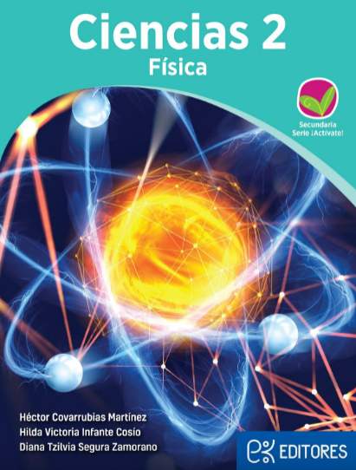
http://ekeditores.com/S00476/

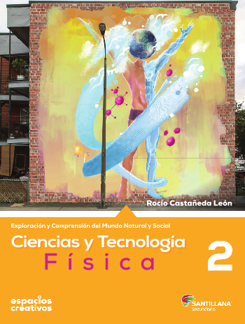
http://santillanacontigo.com.mx/libromedia/espacios-creativos/ccs2-ec/mobile.html

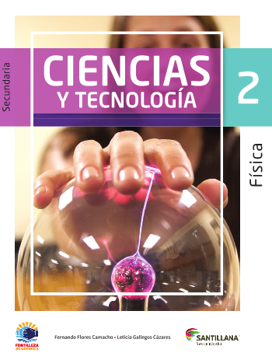
https://www.santillanacontigo.com.mx/libromedia/fortaleza-academica/ccs2fa/mobile.html

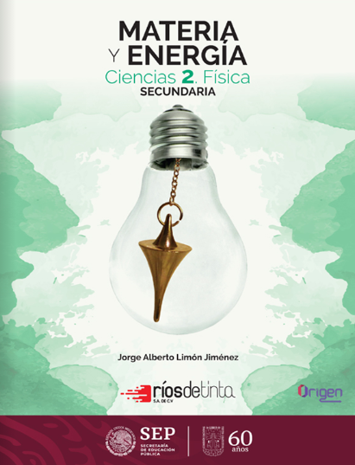
https://libros.conaliteg.gob.mx/20/S00479.htm

http://guiasdigitales.grupo-sm.com.mx/sites/default/files/guias/170887/index.html

https://libros.conaliteg.gob.mx/20/S00481.htm

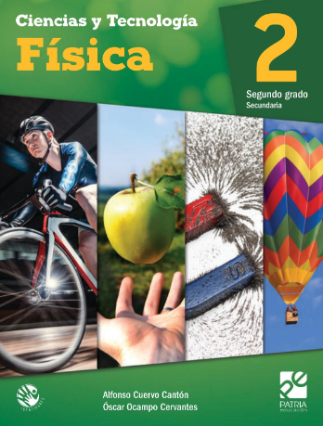
https://digital.latiendadellibrero.com/pdfreader/fsica-2-cuervo

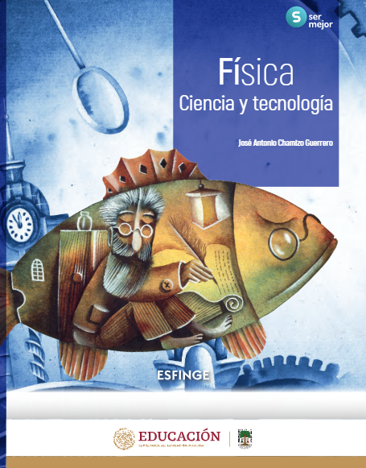
http://conaliteg.esfinge.mx/Fisica_Ser_Mejor/

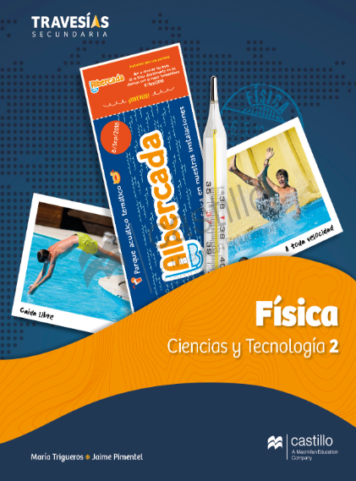
https://recursos.edicionescastillo.com/secundariaspublicas/visualizador/2_fis_tra/index.html#page/1

https://recursos.edicionescastillo.com/secundariaspublicas/visualizador/2_fis_inf/index.html#page/1

https://recursos.edicionescastillo.com/secundariaspublicas/visualizador/2_fis_sin/index.html#page/1

